第七章 财务会计概论
第01讲 财务报告目标、会计基本假设和会计基础
考情速递
本章作为会计基本理论范畴，介绍了《企业会计准则——基本准则》的相关内容，是后续章节学习的重要基础，通常与后续具体业务章节内容结合出题，需重点关注财务会计信息质量要求，考试题型为单选题和多选题。初学者第一轮学习时难度较大，需要与后续章节内容结合进行理解，历年分值2-3分，本章属于非重点章节。
考试变化
本章无实质性变化。
内容框架
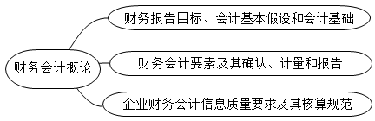
第一节 财务报告目标、会计基本假设和会计基础
考点一：财务报告的目标、会计基本假设和会计基础★|（2022年单）
（一）财务报告的目标
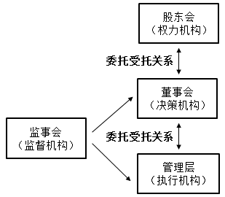
受托责任观：解脱管理层受托责任的履行情况。
多层次资本市场体系
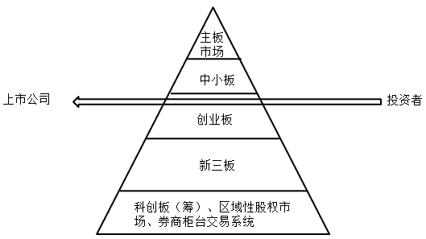
决策有用观：向财务报告使用者提供决策有用的会计信息。
财务报告的目标是向财务报告使用者提供与企业财务状况、经营成果和现金流量等有关的会计信息，反映企业管理层受托责任履行情况，有助于财务会计报告使用者作出经济决策。
（二）会计基本假设
1.会计主体
会计主体是指会计为之服务的特定单位，会计主体规定了会计核算的空间范围。
一般来说，法律主体就是会计主体，但会计主体不一定是法律主体，例如企业内部相对独立的核算单位，由多个企业法人组成的企业集团，由企业管理的证券投资基金、企业年金基金等。
为谁核算
2.持续经营

持续经营是指企业会计确认、计量和报告应当以企业持续、正常的生产经营活动为前提，假设在可以预见的未来，企业的经营活动将以既定的经营方针和目标继续经营下去，而不会面临破产清算。
3.会计分期

会计分期是指在企业持续不断的经营过程中，人为地将其划分为一个个间距相等、首尾相接的会计期间，以便确定每一个会计期间的收入、费用和盈亏，期初、期末的资产、负债和所有者权益金额，并据以结算账目和编制财务报表。
【知识点拨】会计主体规定了会计核算的空间范围，会计分期规定了会计核算的时间范围。
4.货币计量
（1）基本原则。
企业会计应当以货币进行计量。以货币形式来反映企业经营活动的全过程，并假设币值基本保持不变。
（2）记账本位币的选择。
记账本位币是指企业经营所处的主要经济环境中的货币。我国企业通常应选择人民币作为记账本位币，业务收支以人民币以外的货币为主的企业，可以选定其中一种货币作为记账本位币，但是，编报的财务报表应当折算为人民币。
企业选定记账本位币时应当考虑下列因素：
考虑因素 | 记账本位币
收入角度 | 主要影响商品和劳务销售价格的货币
支出角度 | 主要影响商品和劳务所需人工、材料和其他费用的货币
融资及保存资金 | 融资活动获得的货币以及保存从经营活动中收取款项时所使用的货币
如果企业存在境外经营，即通过在境外设立子公司、合营企业、联营企业、分支机构开展经营活动，企业在选定境外经营的记账本位币时，还应当考虑下列因素：
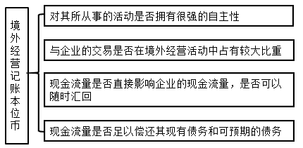
企业记账本位币一经确定，不得随意变更，除非企业经营所处的主要经济环境发生重大变化。
企业因经营所处的主要经济环境发生重大变化，确需变更记账本位币时，应当采用变更当日的即期汇率将所有项目折算为变更后的记账本位币。
【例题·单选题】下列关于会计基本假设的表述中，正确的是（ ）。
A.持续经营明确的是会计核算的空间范围
B.会计主体是指会计为之服务的特定单位，必须是企业法人
C.货币是会计核算的唯一计量单位
D.会计分期是费用跨期摊销、固定资产计提折旧的前提
『正确答案』D
『答案解析』选项A，会计主体规定了会计核算的空间范围。选项B，会计主体可以是一个独立的法律主体，如企业法人；也可以不是一个独立的法律主体，如企业内部相对独立的核算单位，由多个企业法人组成的企业集团，由企业管理的证券投资基金、企业年金基金等。选项C，会计核算除了使用货币计量，还可以使用非货币计量单位，如实物数量等。
【例题·单选题】（2022年）企业因经营所处的主要经济环境发生重大变化，确需变更记账本位币，将所有项目折算为变更后的记账本位币时应当采用的汇率为（ ）。
A.变更当日的即期汇率
B.期末汇率
C.合同约定汇率
D.即期汇率的近似汇率
『正确答案』A
『答案解析』企业因经营所处的主要经济环境发生重大变化，确需变更记账本位币时，应当采用变更当日的即期汇率将所有项目折算为变更后的记账本位币。
（三）会计基础
会计基础 | 含义 | 适用范围
权责发生制 | 凡是当期已经实现的收入和已经发生或应当负担的费用，无论款项是否收付，都应当作为当期的收入和费用确认；凡是不属于当期的收入和费用，即使款项已在当期收付，也不应当作为当期的收入和费用 | 企业会计、政府财务会计以及民间非营利组织会计核算
收付实现制 | 以收到或支付的现金作为确认收入和费用的依据 | 行政事业单位预算会计核算
本节课小结
1.财务报告目标
2.会计基本假设（重点关注会计主体和货币计量）
3.会计基础
第02讲 资产要素及其确认、负债要素及其确认
第二节 财务会计要素及其确认、计量和报告
考点二：财务会计要素及其确认★★|（2024年单；2022年多）
（一）资产
1.定义与特征
资产是指企业过去的交易或者事项形成的、由企业拥有或者控制的、预期会给企业带来经济利益的资源。资产有如下基本特征：
（1）资产是由企业过去的交易或事项形成的；
（2）资产由企业拥有或控制；（使用权资产）
（3）资产预期会给企业带来经济利益。
2.资产的确认条件
符合上述资产定义的资源，在同时满足以下条件时，应确认为资产：
（1）与该资源有关的经济利益很可能流入企业。
（2）该资源的成本或者价值能够可靠地计量。
3.资产的流动性划分
资产满足下列条件之一的，应当归类为流动资产：
（1）预计在一个正常营业周期中变现、出售或耗用；
（2）主要为交易目的而持有；
（3）预计在资产负债表日起一年内（含一年）变现；
（4）自资产负债表日起一年内（含一年），交换其他资产或清偿负债的能力不受限制的现金或现金等价物。
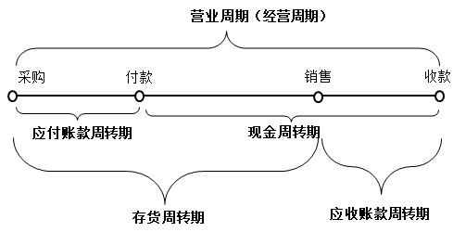
【例题·多选题】企业应作为资产在年末资产负债表中反映的项目有（ ）。
A.尚未批准处理的盘亏固定资产
B.委托代销的商品
C.债务重组过程中的应收债权
D.协议转让中的无形资产
E.法院正在审理中的因被侵权而很可能获得的赔偿款
『正确答案』BCD
『答案解析』选项A，尚未批准处理的盘亏固定资产，在期末应暂估处理，计入营业外支出，不在资产负债表中列示；选项E，很可能获得的赔偿款不满足或有事项确认资产的条件，属于或有资产，不在资产负债表中列示，在报表附注中披露。
（二）负债
1.定义与特征
负债是指企业过去的交易或者事项形成的、预期会导致经济利益流出企业的现时义务。负债有如下基本特征：
（1）负债是企业过去的交易或事项形成的现时义务。
（2）负债的偿还预期会导致经济利益流出企业。
2.负债的确认条件
符合上述负债定义的义务，在同时满足以下条件时确认为负债：
（1）与该义务有关的经济利益很可能流出企业。
（2）未来流出的经济利益的金额能够可靠地计量。
3.负债的流动性划分
负债满足下列条件之一的，应当归类为流动负债：
（1）预计在一个正常营业周期中清偿；
（2）主要为交易目的而持有；
（3）自资产负债表日起一年内到期应予以清偿；
（4）企业在资产负债表日没有将负债清偿推迟至资产负债表日后一年以上的实质性权利。

【补充知识】资产负债表日后期间企业与银行完成再融资或展期，不影响资产负债表日负债流动性的划分。
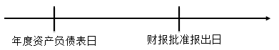
【例题·单选题】甲公司持有一笔于2021年7月1日从银行借入的五年期长期借款，下列关于该长期借款在2025年12月31日资产负债表列示的表述中，错误的是（ ）。
A.假定甲公司在2025年12月1日与银行完成长期再融资或展期，则该借款应当划分为非流动负债
B.假定甲公司在2026年2月1日（财务报告批准报出日为2026年3月31日）完成长期再融资或展期，则该借款应当划分为流动负债
C.假定甲公司与银行的借款协议上规定，甲公司在长期借款到期前可以自行决定是否展期，无须征得债权人同意，并且甲公司计划展期，则该借款应当划分为非流动负债
D.假定甲公司与银行的借款协议上规定，甲公司在长期借款到期后如能偿还，可以再获得一笔金额相同的长期借款，则该借款应当划分为非流动负债
『正确答案』D
『答案解析』选项D，重新获得的借款应当作为新的负债列报，原一年内到期的借款应该作为流动负债列报。
第03讲 所有者权益、收入、费用、利润
（三）所有者权益
1.定义
所有者权益是指企业资产扣除负债后由所有者享有的剩余权益。公司的所有者权益又称为股东权益。
2.来源与构成
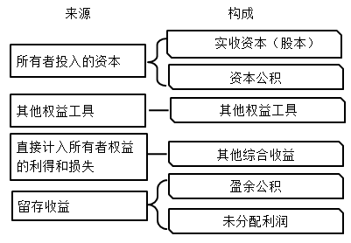
（1）投入资本。
①实收资本（股本）。
实收资本是投资者投入资本形成法定资本的价值。
实收资本的构成比例，即投资者的出资比例或股东的股份比例，通常是确定所有者在企业所有者权益中所占份额和参与企业财务经营决策的基础，也是企业进行利润分配或股利分配的依据，同时还是企业清算时确定所有者对净资产的要求权的依据。

借：银行存款 1000
贷：实收资本——张三 600
——李四 400
②资本公积。
资本公积（资本溢价或股本溢价）是企业收到投资者出资超出其在注册资本（或股本）中所占份额的金额。
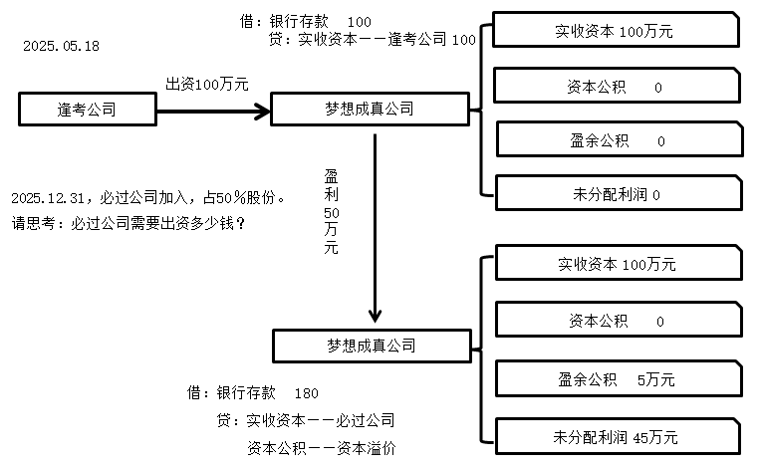
（2）其他权益工具（先了解）。
企业发行的优先股、永续债等金融工具按照准则规定分类为权益工具，通过“其他权益工具”科目核算。
（3）直接计入所有者权益的利得和损失（先了解）。
①利得和损失。
项目 | 定义 | 业务举例
利得 | 由企业非日常活动所形成的、会导致所有者权益增加的、与所有者投入资本无关的经济利益的流入 | 借：银行存款  贷：营业外收入（接受非股东捐赠）  借：其他权益工具投资  贷：其他综合收益（公允价值上涨）
损失 | 由企业非日常活动所发生的、会导致所有者权益减少的、与向所有者分配利润无关的经济利益的流出 | 借：营业外支出（对外捐赠）  贷：银行存款  借：其他综合收益（公允价值下跌）  贷：其他权益工具投资
②直接计入所有者权益的利得和损失。
不应计入当期损益（如防止利润波动）、会导致所有者权益发生增减变动的、与所有者投入资本或者向所有者分配利润无关的利得或者损失。
（4）留存收益。
留存收益是企业从历年实现的利润中提取或形成的留存于企业的内部积累，包括盈余公积和未分配利润。
3.确认条件
所有者权益的确认和计量取决于资产和负债的确认和计量（所有者权益＝资产－负债）。
（四）收入
1.定义与特征
收入是指企业在日常活动中形成的、会导致所有者权益增加的、与所有者投入资本无关的经济利益的总流入。
收入具有以下基本特征：
（1）收入来自日常活动，而不是偶发的交易或事项；
（2）收入的取得可能表现为资产的增加或负债的减少，或两者兼而有之；
（3）收入是与所有者投入资本无关的经济利益的总流入。
借：应收账款100
贷：主营业务收入100
借：主营业务成本80
贷：库存商品 80
借：合同负债
贷：主营业务收入
借：银行存款
贷：合同负债
2.收入的确认条件
企业应当在履行了合同中的履约业务，即在客户取得相关商品或服务控制权时确认收入。
收入章节详细讲解。
（五）费用
1.概念与特征
费用是指企业在日常活动中发生的、会导致所有者权益减少的、与向所有者分配利润无关的经济利益的总流出。
费用具有以下基本特征：
（1）费用是在销售商品、提供劳务等日常活动中发生的经济利益总流出；
（2）费用会减少所有者权益；
（3）费用是与向所有者分配利润无关的经济利益的总流出。
借：应收账款100
贷：主营业务收入100
借：主营业务成本80
贷：库存商品 80
2.费用的确认条件
（1）经济利益很可能流出从而导致企业资产减少或者负债增加；
（2）经济利益的流出金额能够可靠地计量。
借：税金及附加
贷：应交税费
3.成本费用的结转
企业为生产产品、提供劳务等发生的可归属于产品成本、劳务成本等的费用，应当在确认产品销售收入、劳务收入等时，将已销售产品、已提供劳务的成本等计入当期损益。
账务处理如下：
借：主营业务成本
贷：库存商品
合同履约成本等
【温馨提示】
企业发生的支出不产生经济利益的，或者即使能够产生经济利益但不符合或者不再符合资产确认条件的，应当在发生时确认为费用，计入当期损益。
企业发生的交易或事项导致其承担了一项负债而又不确认为一项资产的，应当在发生时确认为费用，计入当期损益。
借：管理费用
贷：应付职工薪酬
（六）利润
1.定义
利润是指企业在一定会计期间的经营成果，利润包括收入减去费用后的净额、直接计入当期利润的利得和损失等。
2.收入与利得、费用与损失的区别与联系
项目 | 区别 | 联系
收入与利得 | （1）收入与日常活动有关，利得与非日常活动有关  （2）收入是经济利益总流入，利得是经济利益净流入 | 都会导致所有者权益增加且与所有者投入资本无关
费用与损失 | （1）费用与日常活动有关，损失与非日常活动有关  （2）费用是经济利益总流出，损失是经济利益净流出 | 都会导致所有者权益减少且与向所有者分配利润无关
3.利得和损失的会计处理
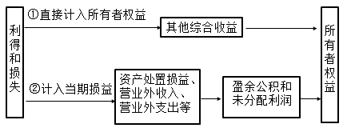
【例题·多选题】根据《企业会计准则》的规定，下列关于费用的表述中，正确的有（ ）。
A.企业为生产产品、提供劳务等发生的可归属于产品成本、劳务成本等的费用，应当在确认产品销售收入、劳务收入等时，将已销售产品、已提供劳务的成本等计入当期损益
B.企业发生的支出不产生经济利益的，或者即使能够产生经济利益但不符合或者不再符合资产确认条件的，应当在发生时确认为费用，计入当期损益
C.费用只有在经济利益很可能流出从而导致企业资产减少或者负债增加、且经济利益的流出额能够可靠计量时才能予以确认
D.如果一项支出在会计上不能确认为费用，一定应将其确认为损失
E.企业经营活动中发生的、会导致所有者权益减少的经济利益的总流出均属于费用
『正确答案』ABC
『答案解析』选项D，还可能确认为资产；选项E，费用是指企业在日常活动中发生的、会导致所有者权益减少的、与向所有者分配利润无关的经济利益的总流出。
【例题·多选题】下列关于收入与利得的表述中，正确的有（ ）。
A.收入是企业日常活动中形成的会导致所有者权益增加的经济利益总流入
B.收入与利得都是经济利益的流入并最终导致所有者权益的增加
C.企业所发生的利得在会计上均计入营业外收入
D.收入是从企业的日常活动中产生的，不是偶发的交易或事项中产生的
E.收入与利得的区别主要在于是否计入企业的当期损益
『正确答案』BD
『答案解析』选项A，收入是企业日常活动中形成的、会导致所有者权益增加的、与所有者投入资本无关的经济利益的总流入；选项C，利得并不是均计入营业外收入，还可能计入其他综合收益等；选项E，收入与利得的主要区别在于收入是日常活动产生的，而利得是非日常活动产生的。
第04讲 财务会计计量
考点三：财务会计计量★|（2022年单）
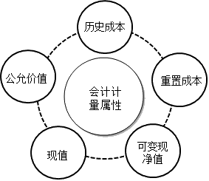
项目 | 含义 | 适用范围
历史成本 | 资产按照购置时支付的现金或者现金等价物的金额，或者按照购置资产时所付出的对价的公允价值计量；  负债按照因承担现时义务而实际收到的款项或者资产的金额，或者承担现时义务的合同金额，或者按照日常活动中为偿还负债预期需要支付的现金或者现金等价物的金额计量 | 一般业务对于资产、负债等的计量
重置成本 | 资产按照现在购买相同或者相似资产所需支付的现金或者现金等价物的金额计量；  负债按照现在偿付该项债务所需支付的现金或者现金等价物的金额计量 | 盘盈存货  借：库存商品  贷：待处理财产损益  盘盈固定资产  借：固定资产  贷：以前年度损益调整
可变现净值 | 资产按照其正常对外销售所能收到现金或者现金等价物的金额扣减该资产至完工时估计将要发生的成本、估计的销售费用以及相关税费后的金额计量 | 期末存货的计量  例如存货成本为100万元，可变现净值为80万元。会计处理如下：  借：资产减值损失 20  贷：存货跌价准备 20
现值 | 资产按照预计从其持续使用和最终处置中所产生的未来净现金流入量的折现金额计量；  负债按照预计期限内需要偿还的未来净现金流出量的折现金额计量 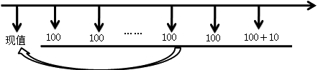 | 资产减值、具有融资性质的分期付款购入固定资产、租入资产、可转换公司债券分拆的负债成分价值等（先了解）
公允价值 | 市场参与者在计量日发生的有序交易中，出售一项资产所能收到或者转移一项负债所支付的价格。  有序交易是指在计量日前一段时期内相关资产或负债具有惯常市场活动的交易，清算等被迫交易不属于有序交易 | 其他债权投资、交易性金融资产、其他权益工具投资、公允价值模式后续计量的投资性房地产、现金结算的股份支付形成的应付职工薪酬等（先了解）
【单选题】企业资产按购买时付出对价的公允价值计量，负债按照承担现时义务的合同金额计量，则所采用的计量属性为（ ）。
A.可变现净值
B.公允价值
C.历史成本
D.重置成本
『正确答案』C
『答案解析』在历史成本计量下，资产按照购买时支付的现金或者现金等价物的金额，或者按照购买资产时所付出的对价的公允价值计量；负债按照因承担现时义务而实际收到的款项或者资产的金额，或者承担现时义务的合同金额，或者按照日常活动中为偿还负债预期需要支付的现金或现金等价物的金额计量。
本节课小结
1.会计要素及其确认
2.会计要素计量属性
第05讲 企业财务会计信息质量要求及其核算规范
第三节 企业财务会计信息质量要求及其核算规范
考点四：财务会计信息质量要求★★★|（2024年多；2023年多；2022年多）
1.可靠性
2.相关性
3.可理解性
4.可比性
5.实质重于形式
6.重要性
7.谨慎性
8.及时性
（一）可靠性
企业应当以实际发生的交易或者事项为依据进行会计核算，如实反映符合确认和计量要求的各项会计要素及其他相关信息，保证会计信息真实可靠、内容完整。
（二）相关性
企业提供的会计信息应当与财务报告使用者的经济决策需要相关，有助于财务报告使用者对企业过去、现在或者未来的情况作出评价或者预测。
【应用】从“管理费用”中分离出来“研发费用”单独列报，资产和负债按照流动性列报等。
资产负债表样张
资产 | 期末余额 | 上年年末余额 | 负债和所有者权益（或股东权益） | 期末余额 | 上年年末余额
流动资产： |  |  | 流动负债：
…… |  |  | ……
交易性金融资产 |  |  | 流动负债合计
…… |  |  | 非流动负债：
流动资产合计 |  |  | ……
非流动资产： |  |  | 递延所得税负债
…… |  |  | ……
非流动资产合计 |  |  | 非流动负债合计
 |  |  | 负债合计
 |  |  | 所有者权益（或股东权益）
 |  |  | ……
 |  |  | 盈余公积
 |  |  | 未分配利润
 |  |  | 所有者权益（或股东权益）合计
资产总计 |  |  | 负债和所有者权益（或股东权益）总计
（三）可理解性
企业提供的会计信息应当清晰明了，便于财务报告使用者理解和使用。
【应用】报表附注的披露等。
（四）可比性
1.纵向可比
同一企业不同时期发生的相同或者相似的交易或者事项，应当采用一致的会计政策，不得随意变更。确需变更的，应当在附注中说明。
2.横向可比
不同企业同一会计期间发生的相同或者相似的交易或者事项，应当采用相同或相似的会计政策，确保会计信息口径一致、相互可比。
【应用】会计政策、会计估计不得随意变更，会计政策变更的追溯调整法等。
（五）实质重于形式
企业应当按照交易或者事项的经济实质进行会计确认、计量和报告，不应仅以交易或者事项的法律形式为依据。
【应用】融资性售后回购不确认收入、商业承兑汇票的贴现按照质押融资处理等。
（六）重要性
企业提供的会计信息应当反映与企业财务状况、经营成果和现金流量等有关的所有重要交易或者事项。
【应用】购入办公用品直接计入管理费用等。
（七）谨慎性
谨慎性是指企业对交易或者事项进行会计确认、计量和报告应当保持应有的谨慎，不应高估资产或者收益、不应低估负债或者费用。
【应用】对资产计提减值准备、计提预计负债、加速折旧法等。
温馨提示：不得设置秘密准备，否则就属于滥用谨慎性，需要按照重大差错更正的要求进行会计处理。
（八）及时性
企业对于已经发生的交易或者事项，应当及时进行会计确认、计量和报告，不得提前或者延后。
【应用】上市公司定期报告的披露时限。
【多选题】（2024年）下列各项中，体现谨慎性会计信息质量要求的有（ ）。
A.资产负债表中的负债按流动负债和非流动负债分别列报
B.企业对售出商品很可能发生的保修义务确认预计负债
C.企业进行所得税会计处理时，只有存在确凿证据表明未来期间很可能获得足够的应纳税所得额用于抵扣可抵扣暂时性差异，才确认相关的递延所得税资产
D.融资性售后回购销售商品取得的价款不确认收入
E.企业将资本公积转增股本，对各列报期间的每股收益重新计算
『正确答案』BC
『答案解析』选项A，体现了相关性会计信息质量要求；选项D，体现实质重于形式会计信息质量要求；选项E，体现了可比性会计信息质量要求。
【多选题】下列各项交易或事项中，不属于体现会计信息质量谨慎性要求的有（ ）。
A.资产负债表日对发生减值的固定资产计提减值准备
B.融资性售后回购方式销售商品取得的价款不确认为收入
C.期末存货按照成本与可变现净值孰低法计量
D.附追索权的商业承兑汇票贴现
E.投资性房地产成本模式转为公允价值模式进行计量，采用追溯调整法进行调整
『正确答案』BDE
『答案解析』选项BD，属于体现实质重于形式的要求。选项E，属于体现会计信息可比性的要求。投资性房地产由成本计量模式转为公允价值计量模式，确认和计量的方法变了，作为会计政策变更处理，要进行追溯调整，保证同一企业不同时期具有可比性。
考点五：企业财务会计核算规范★|（2025年多；2023年单）
我国的企业会计核算规范主要由《会计法》、《企业会计准则》等组成，并已形成了以《会计法》为核心的比较完整的体系。
（一）会计法
《中华人民共和国会计法》（以下简称《会计法》）是我国会计工作的根本大法，它在我国的会计规范体系中处于最高层次，是其他会计规范制定的基本依据。
《会计法》于1985年由全国人民代表大会常务委员会通过，并于同年5月1日起施行。
2024年6月28日《会计法》的修改，在保持现有基本制度不变的基础上，重点解决会计工作中的突出问题，涵盖会计责任、会计机构设置、内部控制制度、信息技术应用、惩罚措施等多个方面，为进一步加强财会监督，加大对会计违法行为的处罚力度，切实提高会计信息质量提供更加有力的法治保障。
比如第四十一条规定，伪造、变造会计凭证、会计账簿，编制虚假财务会计报告，隐匿或者故意销毁依法应当保存的会计凭证、会计账簿、财务会计报告的，由县级以上人民政府财政部门责令限期改正，给予警告、通报批评，没收违法所得，违法所得20万元以上的，对单位可以并处违法所得1倍以上10倍以下的罚款，没有违法所得或者违法所得不足20万元的，可以并处20万元以上200万元以下的罚款；对其直接负责的主管人员和其他直接责任人员可以处10万元以上50万元以下的罚款，情节严重的，可以处50万元以上200万元以下的罚款；属于公职人员的，还应当依法给予处分；其中的会计人员，5年内不得从事会计工作；构成犯罪的，依法追究刑事责任。
（二）会计准则
我国企业会计准则体系由基本准则、具体准则、应用指南和解释等构成。
（三）会计人员职业道德规范
会计人员职业道德规范具体包括：
1.坚持诚信、守法奉公
2.坚持准则、守责敬业
3.坚持学习、守正创新
【记忆口诀】信则习，法责正。
除上述专业性会计规范外，影响企业财务会计核算工作的还有其他一些相关法规，如公司法、税收法规、证券法规、其他金融法规等。
【多选题】（2025年）根据最新修订的《中华人民共和国会计法》规定，下列对伪造、变造会计凭证、会计账簿，编制虚假财务会计报告的处罚中，正确的有（ ）。
A.责令限期改正，给予警告、通报批评、没收违法所得及罚款
B.违法所得不足20万元，可以对单位并处10万元以上100万元以下的罚款
C.对直接负责的主管人员可以处以最高200万元的罚款
D.相关的会计人员5年内不得从事会计工作
E.违法所得20万元以上的，可以对单位并处违法所得1倍以上10倍以下的罚款
『正确答案』ACDE
『答案解析』选项B，没有违法所得或者违法所得不足20万元的，可以并处20万元以上200万元以下的罚款。
【单选题】（2023年）根据财政部印发的《会计人员职业道德规范》规定，下列不属于职业道德规范的是（ )。
A.坚持诚信，守法奉公
B.坚持准则，守责敬业
C.坚持革新，守规进取
D.坚持学习，守正创新
『正确答案』C
『答案解析』根据财政部印发的《会计人员职业道德规范》规定，会计人员在工作中应遵守的职业道德规范包括：①坚持诚信，守法奉公；②坚持准则，守责敬业；③坚持学习，守正创新。
本章小结
